- 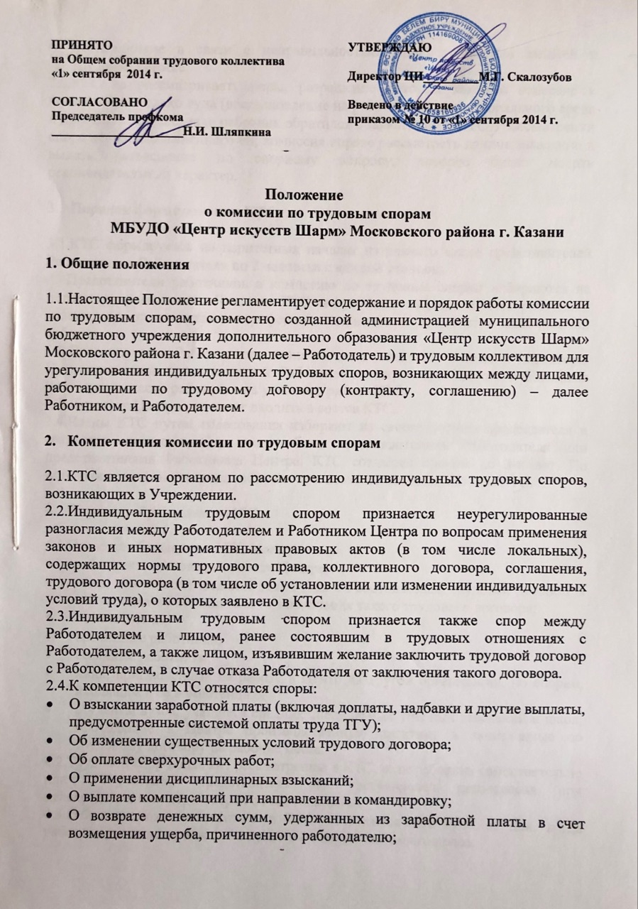 Возникающие в связи с неправильностью или неточностью записей в трудовой книжке.

2.5.КТС не рассматривает споры, разрешение которых законом отнесено к компетенции только суда (восстановление на работе, взыскание морального вреда и др.). В том случае, если работник обратился с заявлением в КТС о рассмотрении спора неподведомственного ей, комиссия вправе рассмотреть данное заявление и выдать разъяснение по спорному вопросу, которое будет носить рекомендательный характер.

- Порядок формирования КТС

3.1.КТС формируется на паритетных началах из равного числа представителей Работников и Работодателя по 2 человека с каждой стороны.
Представители работников в комиссию по трудовым спорам избираются на педагогическом совете. Членами КТС могут быть избраны любые работники независимо от членства в профсоюзе, занимаемой должности, выполняемой работы.
3.2.Представители Работодателя назначаются в комиссию приказом директора. При назначении представителей Работодателя директору Центра необходимо получить согласие работника на участие в работе КТС.
3.3.Директор Центра не может входить в состав КТС.
3.4.Члены КТС путем голосования избирают из своего состава председателя и секретаря комиссии. Они могут быть представителями Работодателя или представителями Работников Центра. КТС создается сроком до 3-х лет. По истечении указанного срока избираются и назначаются новые члены КТС.

- Порядок обращения в КТС

4.1.Право на обращение в КТС имеют:
- работники, состоящие в штате Центра;
- лица, изъявившие желание заключить с Работодателем трудовой договор, в случае отказа Работодателя от заключения такого трудового договора;
- совместители;
- временные работники;
- сезонные работники;
- лица, приглашенные на работу в Центр из другой организации, по спорам, входящим в ее компетенцию;
- студенты вузов, учащиеся средних специальных учебных заведений и школ, проходящие в Центре производственную практику и зачисленные по трудовому договору на рабочие места.
4.2.Трудовой спор подлежит рассмотрению в КТС, если работник самостоятельно или с участием представителя не урегулировал разногласия при непосредственных переговорах с Работодателем.
4.3.Работник может обратиться в КТС в трехмесячный срок со дня, когда работник узнал или должен был узнать о нарушении своего права.
4.4.Течение сроков, с которыми связывается возникновение или прекращение права работника обратиться в КТС, начинается на следующий день, после которого работник узнал или должен был узнать о нарушении своего права. Сроки исчисления месяцами истекают в соответствующее число последнего месяца (третьего). Если последний день срока приходится на нерабочий день, то днем окончания срока считается ближайший следующий за ним рабочий.
4.5.В случае пропуска по уважительным причинам установленного срока КТС может восстановить срок и разрешить спор, по существу.
4.6.Работник обращается в КТС с заявлением, в котором излагает существо трудового спора. Заявление может быть передано работником лично или отправлено по почте, факсом.
4.7.Заявление работника, поступившее в КТС, подлежит обязательной регистрации в специальном журнале, который ведет секретарь КТС.
4.8.Отказ в приеме заявления по мотивам пропуска работником трехмесячного срока не допускается. Отсутствие уважительной причины пропуска срока является основанием для отказа в удовлетворении требований работника.

- Порядок рассмотрения индивидуального трудового спора

5.1.Комиссия по трудовым спорам рассматривает индивидуальный трудовой спор в течение десяти календарных дней со дня поступления заявления от Работника.
5.2.Работник и Работодатель Центра своевременно уведомляются КТС о месте, дате и времени заседания КТС.
5.3.Работник до начала заседания КТС может взять свое заявление обратно или отказаться от предъявляемых требований непосредственно на заседании КТС.
5.4.Заседание КТС является правомочным, если на нем присутствовало не менее половины членов комиссии с каждой стороны.
5.5.В назначенное для разбирательства дела время председатель КТС открывает заседание и объявляет, какое заявление подлежит рассмотрению.
5.6.Секретарь докладывает КТС, кто из вызванных по рассматриваемому делу лиц явился, извещены ли неявившиеся лица и какие имеются сведения о причинах их отсутствия.
5.7.Спор рассматривается в присутствии работника, подавшего заявление, или уполномоченного им представителя.
5.8.Рассмотрение спора в отсутствие работника или его представителя допускается лишь по его письменному заявлению.
5.9.В случае неявки работника или его представителя на заседание указанной комиссии рассмотрение трудового спора откладывается.
5.10.О переносе даты рассмотрения спора своевременно уведомляется Работник и Работодатель Центра.
5.11.В случае вторичной неявки работника или его представителя без уважительных причин комиссия может вынести решение о снятии вопроса с рассмотрения, что не лишает работника права подать заявление о рассмотрении трудового спора повторно в пределах трехмесячного срока.
5.12.Отсутствие представителя Работодателя на заседании КТС не является причиной переноса рассмотрения дела.
5.13.Рассмотрение дела по существу начинается с оглашения председателем КТС заявления Работника. Затем выясняется личность Работника, подавшего заявление, и вопрос о том, подлежит ли спор Работника разрешению КТС, заслушиваются мнения членов комиссии, исследуются представленные Работником и представителем Работодателя материалы и документы.
5.14.Комиссия по трудовым спорам в случае необходимости имеет право вызывать на заседание свидетелей, приглашать специалистов, затребовать от Работодателя необходимые для рассмотрения трудового спора документы.
5.15.Требование комиссии о предоставлении необходимой документации в определенный срок подлежит обязательному исполнению для всех категорий руководителей и служащих в Центре.
5.16.Работник в праве в любое время до удаления комиссии для голосования отказаться от заявленных требований.
5.17.На заседании комиссии по трудовым спорам секретарем ведется протокол, в котором указывается:
- Дата и место проведения заседания;
- Сведения о явке Работника, Работодателя, свидетелей, специалистов;
- Краткое изложение заявления Работника;
- Краткие объяснения сторон, показания свидетелей, специалиста;
- Дополнительные заявления, сделанные Работником;
- Представление письменных доказательств
- Результаты обсуждения КТС;
- Результаты голосования
5.18.Протокол подписывается председателем комиссии или его заместителем и заверяется печатью комиссии.

- Порядок принятия решения КТС и его содержание

6.1.Комиссия по трудовым спорам принимает решение открытым голосованием простым большинством голосов присутствующих на заседании членов комиссии. Принятие решения завершает рассмотрение спора в КТС.
6.2.Если при проведении голосования голоса членов комиссии разделились поровну, решение считается непринятым. В этом случае Работник вправе обратиться за разрешением спора в суд.
6.3.Решение КТС должно быть выражено в категорической и четкой форме, не позволяющей толковать его по-другому или уклониться от его исполнения. В решении по денежным требованиям указывается точная сумма, причитающаяся Работнику.
6.4.Решение КТС включает вводную, описательную, мотивировочную и резолютивную части.
6.5.В вводной части решения должны быть указаны дата и место принятия решения КТС, наименование КТС, принявшей решение, состав КТС, секретарь заседания, стороны, другие лица, участвующие в деле, их представители, предмет спора или заявленное требование.
6.6.Описательная часть решения КТС должна содержать указание на требование Работника, возражения представителя Работодателя и объяснения других лиц, участвующих в деле.
6.7.В мотивировочной части решения КТС должны быть указаны обстоятельства дела, установленные комиссией; доказательства, на которых основаны выводы КТС об этих обстоятельствах; доводы, по которым комиссия отвергает те или иные доказательства; нормативно-правовые акты, которыми руководствовалась комиссия.
6.8.В случае отказа в рассмотрении заявления Работника в связи с признанием неуважительными причин пропуска срока обращения в КТС, в мотивировочной части решения указывается только на установление комиссией данных обстоятельств.
6.9.Резолютивная часть решения КТС должна содержать выводы комиссии об удовлетворении требований либо об отказе в удовлетворении требований полностью или в части, срок и порядок обжалования решения КТС.
6.10.Решение подписывается всеми членами комиссии, присутствовавшими на заседании.
6.11.Надлежаще заверенные копии решения комиссии по трудовым спорам вручаются работнику и руководителю организации в течение трех дней со дня принятия решения.
6.12.Вынесение решения КТС в отношении рассматриваемого спора лишает Работника права вновь обратиться в Комиссию, даже если он располагает новыми доказательствами. Дальнейшее разрешение спора Работник может перенести в суд.

- Исполнение решений комиссии по трудовым спорам

7.1.Решение комиссии по трудовым спорам подлежит исполнению Работодателем в течение трех дней по истечении десяти дней, предусмотренных на обжалование.
7.2.В случае неисполнения решения комиссии в установленный срок работнику по его заявлению КТС выдает удостоверение, являющееся исполнительным документом. В удостоверении указываются:
- наименование КТС;
- дело или материалы, по которым выдано удостоверение, и их номера;
- дата принятия решения КТС, подлежащего исполнению;
- фамилия, имя, отчество взыскателя, его место жительства;
- наименование должника, его адрес;
- резолютивная часть решения КТС;
- дата вступления в силу решения КТС;
- дата выдачи удостоверения и срок предъявления его к исполнению.
7.3.Удостоверение подписывается председателем КТС.
7.4.Удостоверение не выдается, если Работник или Работодатель обратился в установленный срок с заявлением о перенесении трудового спора в суд.
7.5.На основании удостоверения, выданного комиссией по трудовым спорам и предъявленного не позднее трехмесячного срока со дня его получения, судебный пристав приводит решение комиссии по трудовым спорам в исполнение в принудительном порядке.
7.6.В случае пропуска работником установленного трехмесячного срока по уважительным причинам комиссия по трудовым спорам, выдавшая удостоверение, может восстановить этот срок.

- Обжалование решения комиссии по трудовым спорам
и перенесение рассмотрения индивидуального трудового спора в суд

8.1.В случае если индивидуальный трудовой спор не рассмотрен комиссией по трудовым спорам в десятидневный срок, работник вправе перенести его рассмотрение в суд.
8.2.Решение комиссии по трудовым спорам может быть обжаловано работником или работодателем в суде в десятидневный срок со дня вручения ему копии решения комиссии.
8.3.В случае пропуска по уважительным причинам установленного срока суд может восстановить этот срок и рассмотреть индивидуальный трудовой спор, по существу.

- Заключительные положения

9.1.При увольнении работника, являющегося членом КТС, представители Работников, Работодатель избирают или назначают нового работника в состав КТС.

10. Срок действия:
10.1. Срок действия настоящего Положения - до принятия нового Положения о комиссии по трудовым спорам Центра.

Приложение № 1

Журнал регистрации заявлений Работника

Входящий № | Дата поступления заявления | Ф.И.О. и должность заявителя | Сущность заявления | № дела | Дата рассмотрения заявления | Дата принятия решения | Сущность  решения | Дата получения решения заявителем
1 | 2 | 3 | 4 | 5 | 6 | 7 | 8 | 9
Приложение № 2

Журнал регистрации удостоверений на принудительное исполнение решения КТС

№ п.п. | № удостоверения | Дата выдачи | № дела | Дата принятия решения | Ф.И.О. работника, получившего удостоверение | Подпись работника, получившего удостоверение | Примечания
1 | 2 | 3 | 4 | 5 | 6 | 7 | 8

Приложение № 3

Дело № _______________________

Протокол заседания КТС

« _____» __________ 200 ___ г.

Комиссия по трудовым спорам Учреждения в составе:
председательствующего _________________________________________________
членов КТС: ___________________________________________________________
______________________________________________________________________
секретаре КТС: _________________________________________________________
работника _____________________________________________________________
представителя интересов Работодателя ____________________________________
свидетеля _____________________________________________________________
специалистов (экспертов) ________________________________________________
рассматрела в заседании дело по заявлению работника _______________________
В заседание КТС явились:
Заявитель (представитель заявителя):______________________________________
Представитель интересов Работодателя: ____________________________________
Свидетель ____________________________________________________________
Специалист (эксперт) ___________________________________________________
Заседание открыто в ______ ч. _____ мин.
Председательствующий в заседании объявил, какое дело подлежит рассмотрению, состав КТС, объявлено, что протокол заседания ведет секретарь КТС _________
__________________________________________________________________.
Лицам, участвующим в деле, разъяснено их право заявлять отводы.
Отводов членам КТС не заявлено.
Заявитель изложил свои требования в соответствии с заявлением. Пояснения Заявителя:
____________________________________________________________________________________________________________________________________________________________________________________________________________________________________________________________________________________________________________________________________________________________________________________________________________________________________________________________________________________________________________________________________________________________________________________________________________________________________________________________________________________________________________________________________________________________________________________________________________________________________________________
Представитель интересов Работодателя изложил свои возражения, а также представил КТС, заявителю отзыв на заявление. Пояснения представителя интересов Работодателя:
__________________________________________________________________________________________________________________________________________________________________________________________________________________________________________________________________________________________________________________________________________________________________________________________________________________________________________________________________________________________________________________________________________________________________________________________________________________________________________________________________________________________________________________________________________________________________
Свидетель ____________________________ пояснил следующее:
__________________________________________________________________________________________________________________________________________________________________________________________________________________________________________________________________________________________________________________________________________________________________________________________________________________________
Специалист (эксперт) ___________________________ пояснил следующее:
________________________________________________________________________________________________________________________________________________________________________________________________________________________________________________________________________________________________________________________________________
Председательствующий огласил письменные материалы и исследовал их.
Состоялись прения сторон, стороны обменялись репликами.
Председательствующим объявлено об окончании рассмотрения дела по существу. КТС удалилась на совещание и голосование для принятия решения.
Результаты голосования: за ________________ против ______________________
По результатам голосования членов КТС лицам, участвующим в деле, объявлена резолютивная часть решения.
Председательствующий проинформировал лиц, участвующих в деле, что мотивированное решение они вправе получить «____»_____________ 20 __ г. после _______________ ч.
Представителям лиц, участвующих в деле, разъяснен порядок обжалования решения.
Заседание окончено в __________ ч. _________ мин.
Протокол составлен «____»____________ 20 ____ г.

Председатель КТС ______________________

Члены КТС ______________________

______________________
Секретарь ______________________

Приложение № 4

Дело № ____________

Р е ш е н и е

« _____» _________ 20 __ г.

Комиссия по трудовым спорам Учреждения в составе председателя: __________________________________________________________________
Членов КТС __________________________________________________________
______________________________________________________________________
при секретаре __________________________________________________________
рассмотрев дело по заявлению ___________________________________________

Установила:

________________________________________________________________________________________________________________________________________________________________________________________________________________________________________________________________________________________
На основании изложенного и руководствуясь ст. 382, 388 Трудового Кодекса РФ

Решила:

________________________________________________________________________________________________________________________________________________________________________________________________________________________________________________________________________________________________________________________________________
Председатель КТС:

Члены КТС:

Копия верна.
Решение вступило в законную силу:

Председатель КТС:

Секретарь КТС:
Приложение № 5
МБУДО «Центр искусств Шарм» Московского района г. Казани

Удостоверение № ___

на принудительное исполнение
решения комиссии по трудовым спорам

Дело №______________ «____» ____________________
(дата принятия решения)

Комиссия по трудовым спорам МБУДО «Центр искусств Шарм» Московского района г.Казани рассмотрев дело по заявлению ______________________________________________________________________
____________________________________________________________________________________________________________________________________________
О_____________________________________________________________________________________________________________________________________________________________________________________________________________________________________________________________________________________________________________________________________________________________
решила:
____________________________________________________________________________________________________________________________________________________________________________________________________________________________________________________________________________________________________________________________________________________________________________________________________________________________________

Удостоверение выдано _______________________________
(число, месяц, год)
На основании статьи 389 Трудового кодекса Российской Федерации удостоверение имеет силу исполнительного листа и может быть предъявлено для принудительного исполнения не позднее трех месяцев со дня его получения, либо со дня вынесения решения о восстановлении пропущенного срока для предъявления удостоверения к исполнению.

Председатель Комиссии по трудовым спорам _____________________________
(подпись, фамилия)
Отметки о приведении в исполнение решения Комиссии по трудовым спорам или о возвращении удостоверения с указанием причин возврата:
______________________________________________________________________
____________________________________________________________________________________________________________________________________________________________________________________________________________________________________________________________________________________________________________________________________________________________________________________________________________________________________________________________________________________________________________________________________________________________________________________________________________________________________________________________________________________________________________________________
(заполняется судебным приставом-исполнителем)

Судебный пристав-исполнитель __________________________________________
(подпись, фамилия)

__________________________________________________
Место печати (наименование подразделения судебных приставов)

